

**INSTRUCTIVO DE INSTALACIÓN ANACONDA-PYPHI-NUMPY**

**Docente: Luz Enith Guerrero Mendieta**

**Presentado por:**

**Cristian David Gómez Becerra**

**Stiven Vélez Bedoya**

**Índice:**

1. **Contextualización**
2. **Instalación Anaconda**
3. **Instalación Pyphi**
   1. **Configuración Pyphi**
4. **Instalación Numpy**
5. **Contextualización**

En el presente instructivo lo que se hará es explicar la instalación de la herramienta Pyphi, una poderosa herramienta para el análisis de la información integrada, para el uso de esta herramienta en el sistema operativo Windows 10 que es donde haremos la respectiva instalación, se instalara el entorno Anaconda, dicho entorno funciona a base del lenguaje de programación Python, finalmente para el correcto funcionamiento de Pyphi a la hora de analizar nuestras estructuras lo que procederemos a hacer es instalar Numpy.

1. **Instalación Anaconda**

Para arrancar con el proceso de instalación de Anaconda, nos dirigiremos al siguiente enlace, el cual nos lleva a la pagina oficial de este entorno de desarrollo.

* <https://repo.anaconda.com/archive/>

En este enlace encontramos la siguiente interfaz

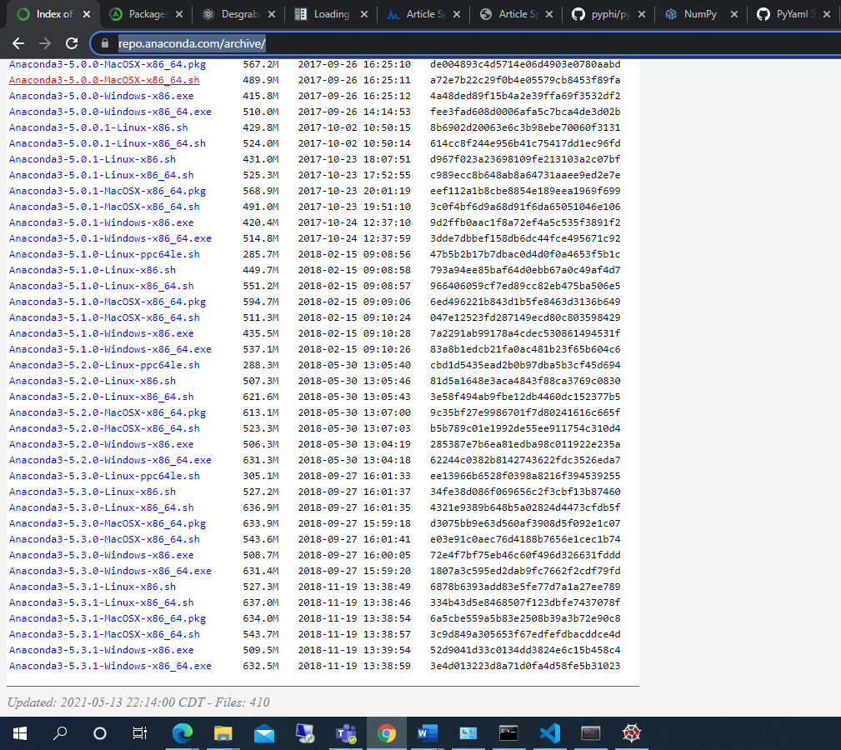

Allí encontraremos las diferentes versiones de anaconda, en nuestro caso ejecutaremos la versión identificada como: “Anaconda3-5.3.1-Windows-x86_64.exe 632.5M 2018-11-19 13:38:59 3e4d013223d8a71d0fa4d58fe5b31023”; después de clickear esta opción se nos descargara un archivo .exe



Este .exe, lo ejecutaremos como administrador.

Posterior a ejecutarlo como administrador nos aparecerá la siguiente ventana:

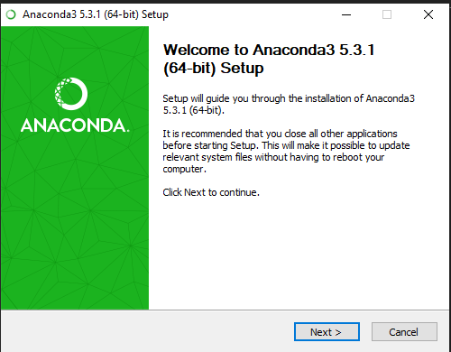

Esta ventana, nos dará la bienvenida al entorno de instalación de anaconda, allí daremos “Next”

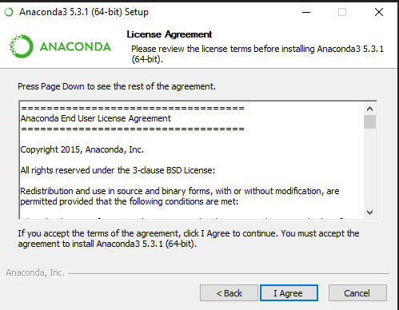

En esta ventana aceptamos los términos y condiciones, por lo tanto damos en “I Agree”  
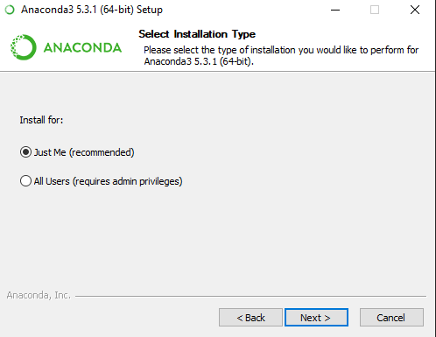

Escogemos la opción de para que usuarios de nuestra máquina se desea instalar el anaconda, y damos en “Next”.

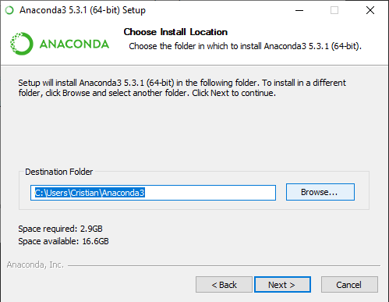

Cargamos la ruta de ubicación donde deseamos instalar Anaconda.

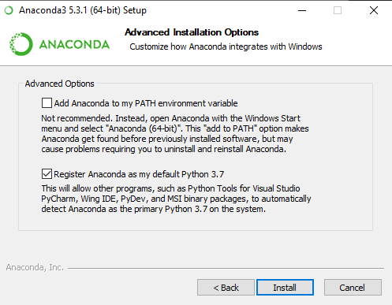

En esta pestaña dejamos la configuración por defecto la cual corresponde al check señalado en la imagen, y amos en “Install”.

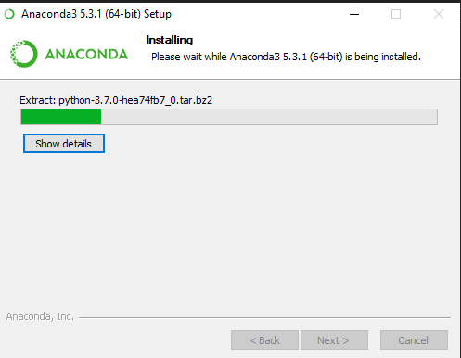

Hecho esto, inicia el proceso de instalación, esperamos el tiempo adecuado para que nos salga la siguiente condifuración:

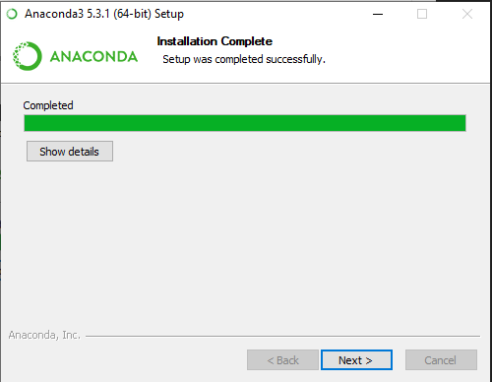

Finalizada la instalación vamos a “Next”

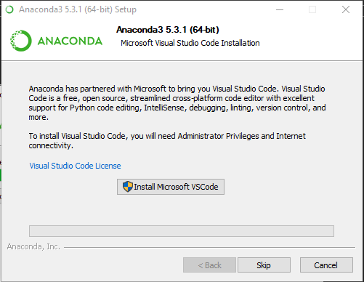

Aquí podemos saltar el paso o podemos instalr Microsoft Visual Studio Code como IDE de desarrollo.

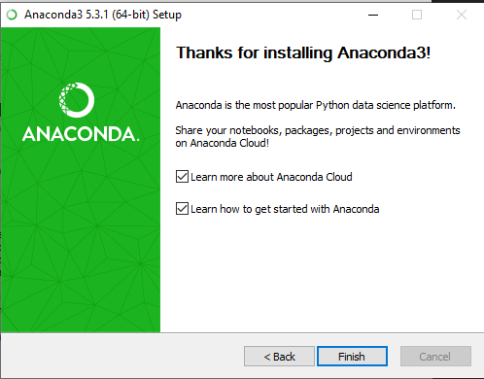

Finalmente tenemos la instalación de nuestro Anaconda en el equipo y podemos proceder con la instalación de Pyphi.

1. **Instalación Pyphi**

Para iniciar el proceso de instalación de Pyphi en Windows 10, iremos al siguiente enlace:

* <https://pypi.org/project/pyphi/>

Allí encontraremos la siguiente ventana:

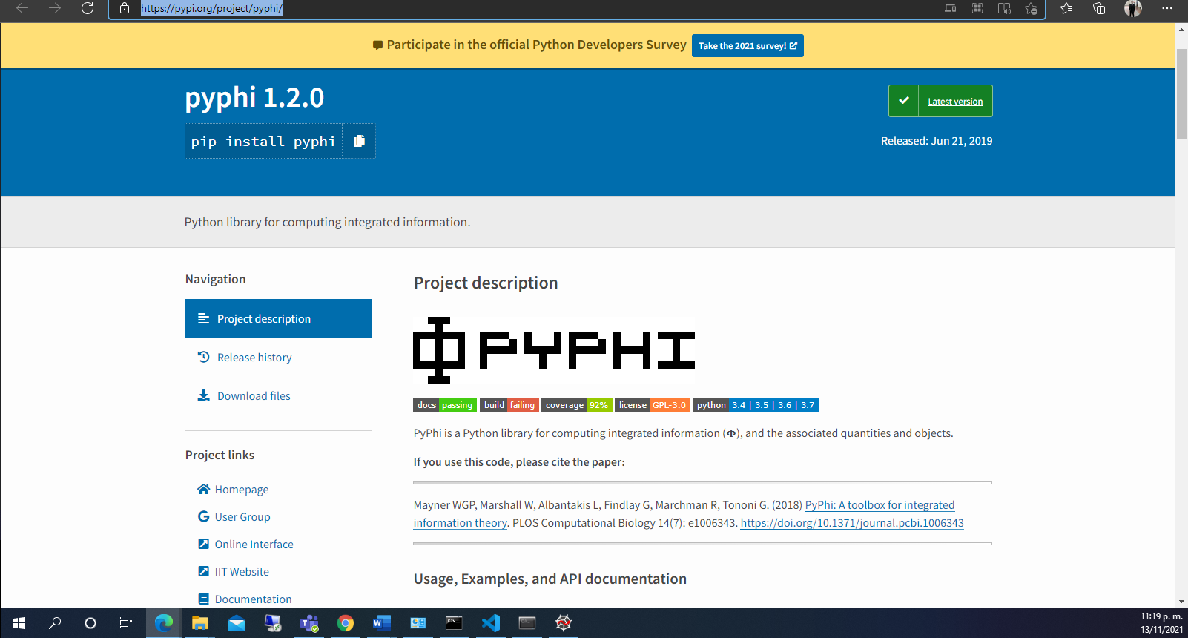

En esta ventana están los diferentes modos de instalación en nuestro caso usaremos el siguiente comando:



* conda install -c wmayner pyphi

Para ejecutar este comando, haremos uso de la consola de comandos de Anaconda, llamada “Anaconda command prompt”



Esta herramienta deberá ser ejecutada como administrador, de ese modo obtendrá los permisos necesarios para la instalación, realizado este proceso digitaremos el comando mencionado inicialmente:

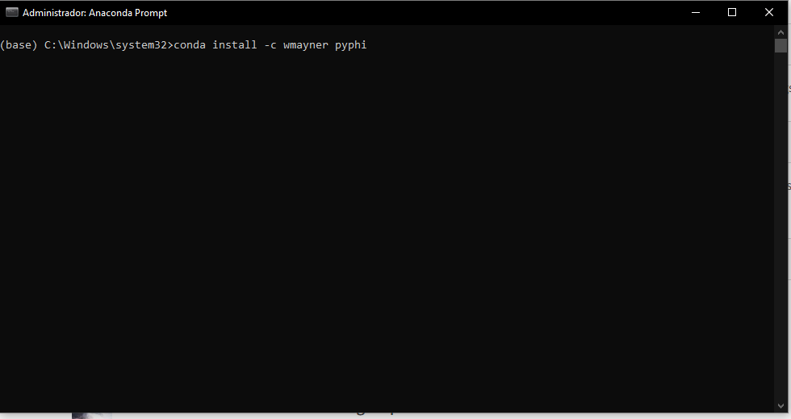

Al dar enter, nos iniciara la instalación de esta poderosa herramienta, daremos “Y” en la opción de proccess, y ya con esto tendremos esta parte finalizada.

* 1. **Configuración Pyphi**

Para la correcta configuración de Pyphi, iremos a la documentación que hallaremos en los siguientes enlace:

* <https://pyphi.readthedocs.io/en/latest/configuration.html#the-config-api>
* <https://github.com/wmayner/pyphi/tree/b328ae38427da60f381c5a364d22a78eb74928ca>

Allí encontraremos los diferentes archivos de configuración, inicialmente haremos uso del archivo “pyohi_config.yml”, en este archivo haremos las siguientes modificaciones:

* Borraremos las líneas de comentarios identificadas con “#”.
* Borraremos las líneas referentes a git y los diferentes derechis de autor.
* Borraremos la línea de código que cuente con el siguiente formato ”---“.
* El atributo WELCOME_OFF pasara de false a true.
* El atributo PARALLEL_CUT_EVALUATION pasara de true a false

Resultado final:

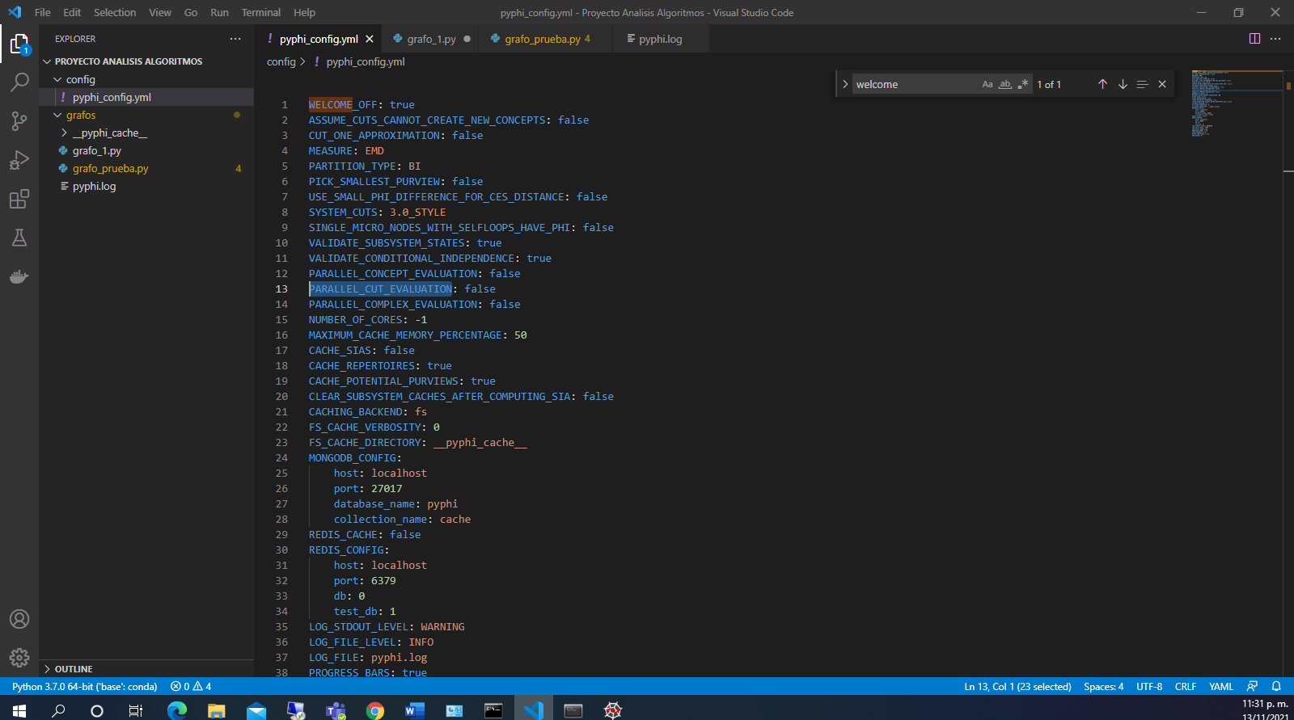

Ya con esta configuración, podremos iniciar las pruebas y ejecución necesarias.

1. **Instalación Numpy**

Para el correcto funcionamiento de Pyphi, deberemos hacer uso de la librería Numpy, la cual hallaremos en el siguiente enlace:

* <https://numpy.org/install/>

Allí hallaremos la siguiente ventana

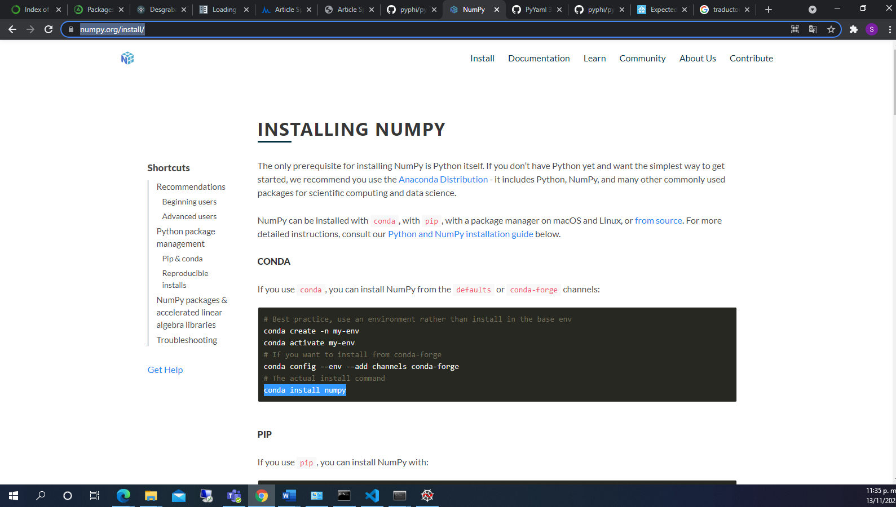

En esta ventana buscaremos el comando de instalación:

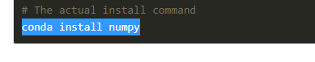

* conda install numpy

Este comando será ejecutado como administrador en la command prompt de anaconda, así:

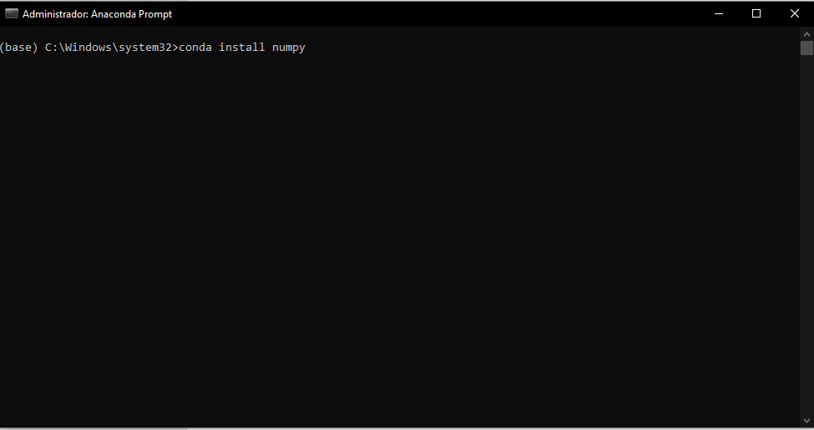

Damos enter e inicia el proceso de instalación de Numpy, con este paso finalizado tenemos el paquete de Pyphi, con su respectivo entorno adecuado y podremos proceder a desarrollar nuestras pruebas.